การปลูกผักสวนครัวสำหรับเด็กปฐมวัย
ศูนย์พัฒนาเด็กเล็กบ้านโค้งสำราญ

กิจกรรมเสริมประสบการณ์
- วัสดุอุปกรณ์ กระถาง เมล็ดพันธ์ผัก ดิน ปุ๋ยคอก ช้อนสำหรับผสมดิน บัวรดน้ำ
2. ขั้นตอนการลงมือทำกิจกรรม
1. ให้ผู้ปกครองกับเด็กช่วยกันเตรียมวัสดุ/อุปกรณ์ในการทำกิจกรรม
2. ผู้ปกครองพูดคุยสนทนากับเด็กเกี่ยวกับอุปกรณ์และวิธีการปลูกผัก
3. ผู้ปกครองชวนเด็กผสมดินกับปุ๋ยแล้วนำดินที่ผสมใส่กระถาง นำเมล็ดพันธ์ลงดิน
ใช้บัวรดน้ำ
4. เด็กช่วยผู้ปกครองเก็บอุปกรณ์ให้เรียบร้อย ทำความสะอาดร่างกาย

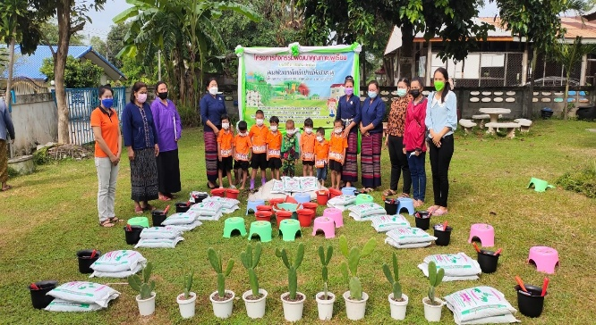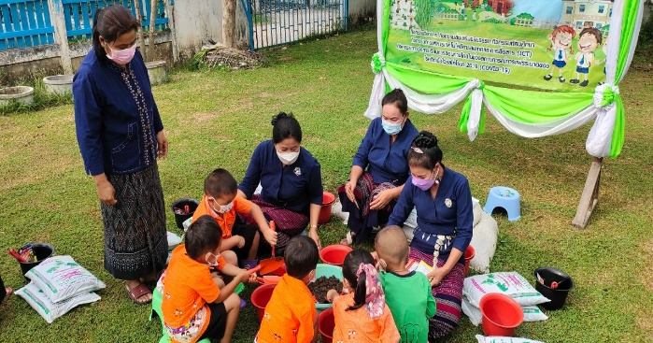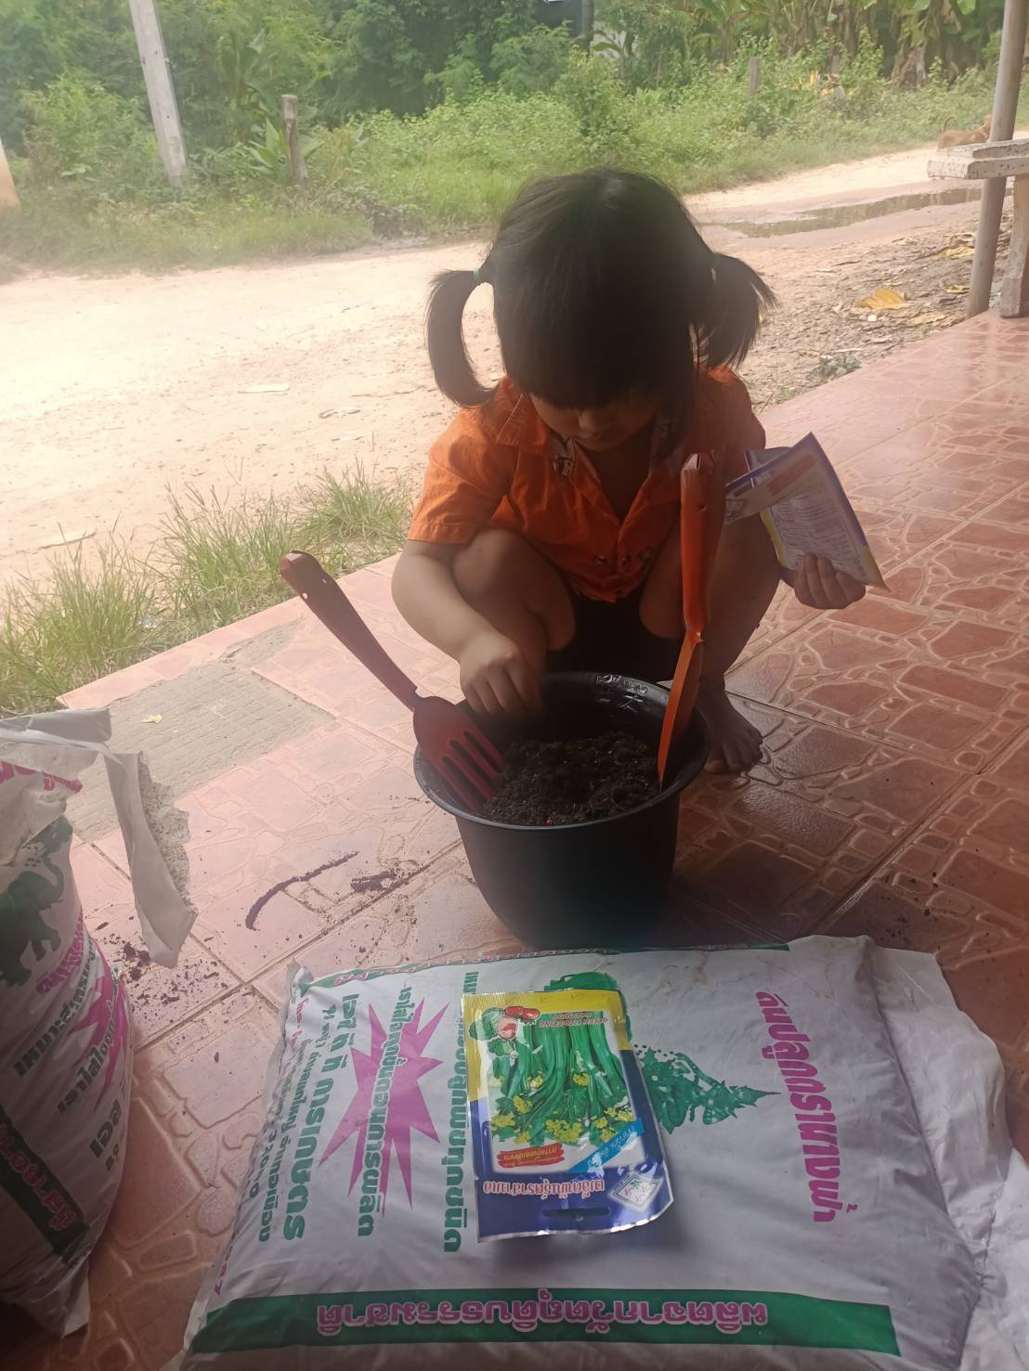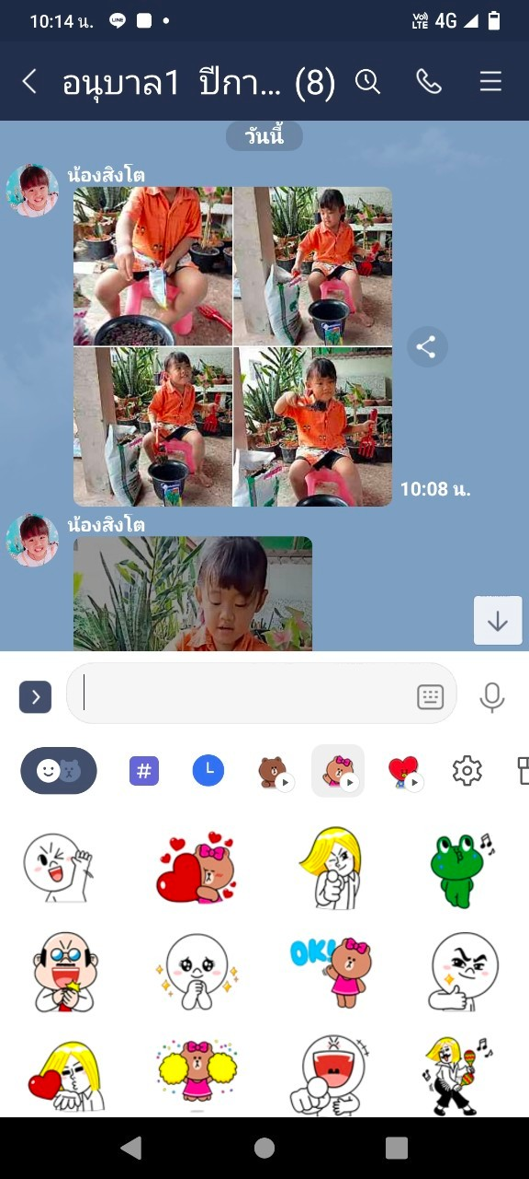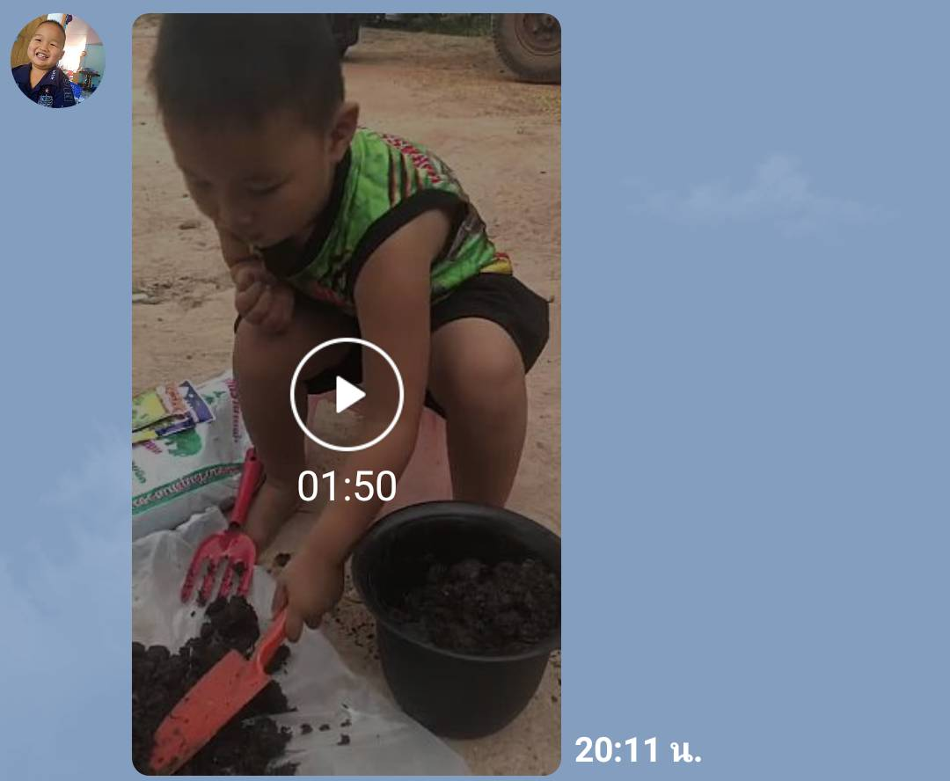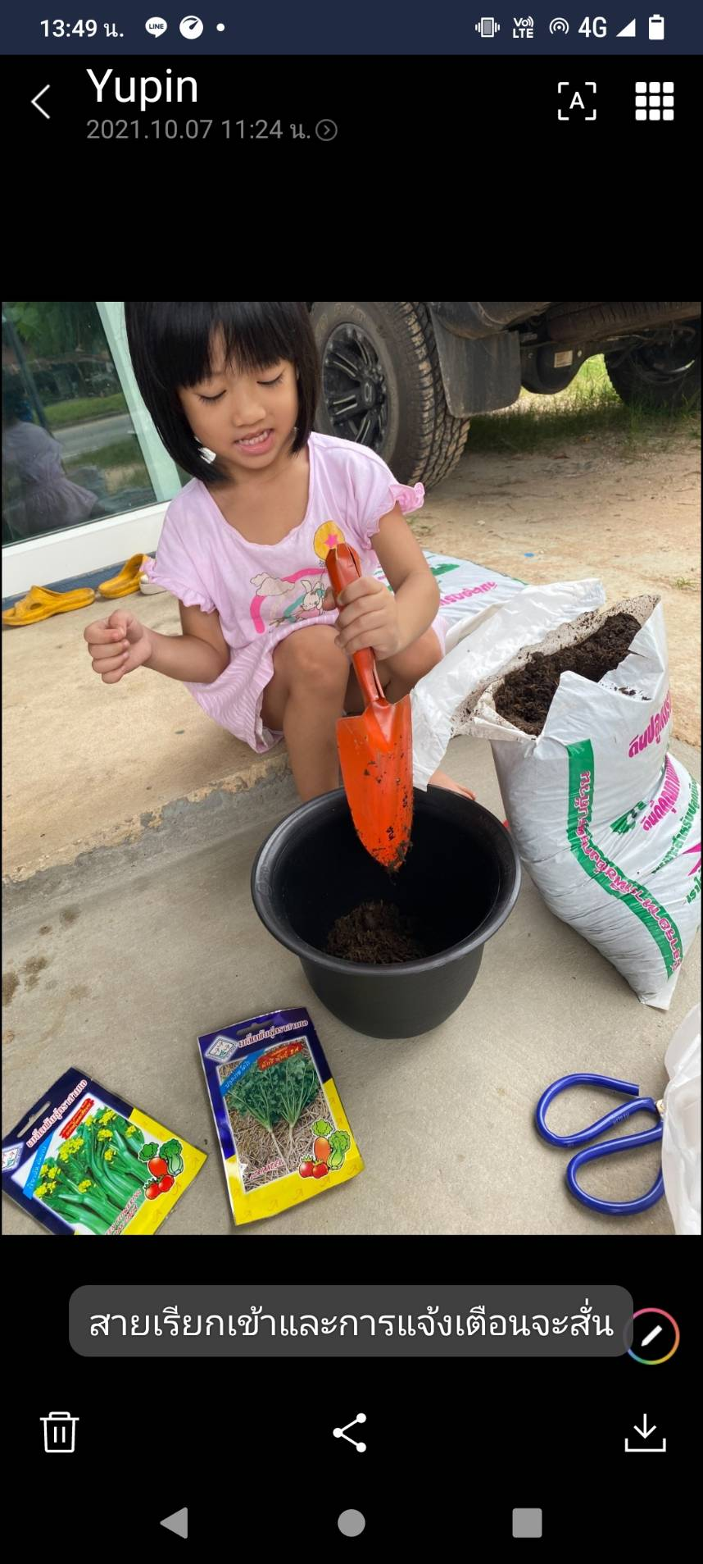
สรุป จากการทำกิจกรรมในครั้งนี้เด็กได้พัฒนากระบวรการทำงานของสมอง(EF)คือ
- ทักษะความจำ จำขั้นตอนการปลูก ๒. การยั้งคิด การยืดหยุ่นความคิด การผสมดินต้องใช้ปริมาณที่เหมาะสม
- การใส่ใจจดจ่อ ต้องทำจนงานเสร็จ ๔. การควบคุมอารมณ์ ช่วยแม่ปลูกจนเสร็จ
- การวางแผนและจัดการ ๖. การริเริ่มลงมือทำ
- มีความเพียรมุ่งสู่เป้าหมาย ๘. การประเมินตนเอง

นางวันทอง จำปา ครูผู้สอน

อบรมออนไลน์
บทบาทครูในการให้ความรู้ผู้ปกครองเพื่อส่งเสริมพัฒนาการและทักษะสมอง
( Executive Function)

วันที่ ๑๒ ตุลาคม พ.ศ. ๒๕๖๔
ผลงานสร้างสรรค์

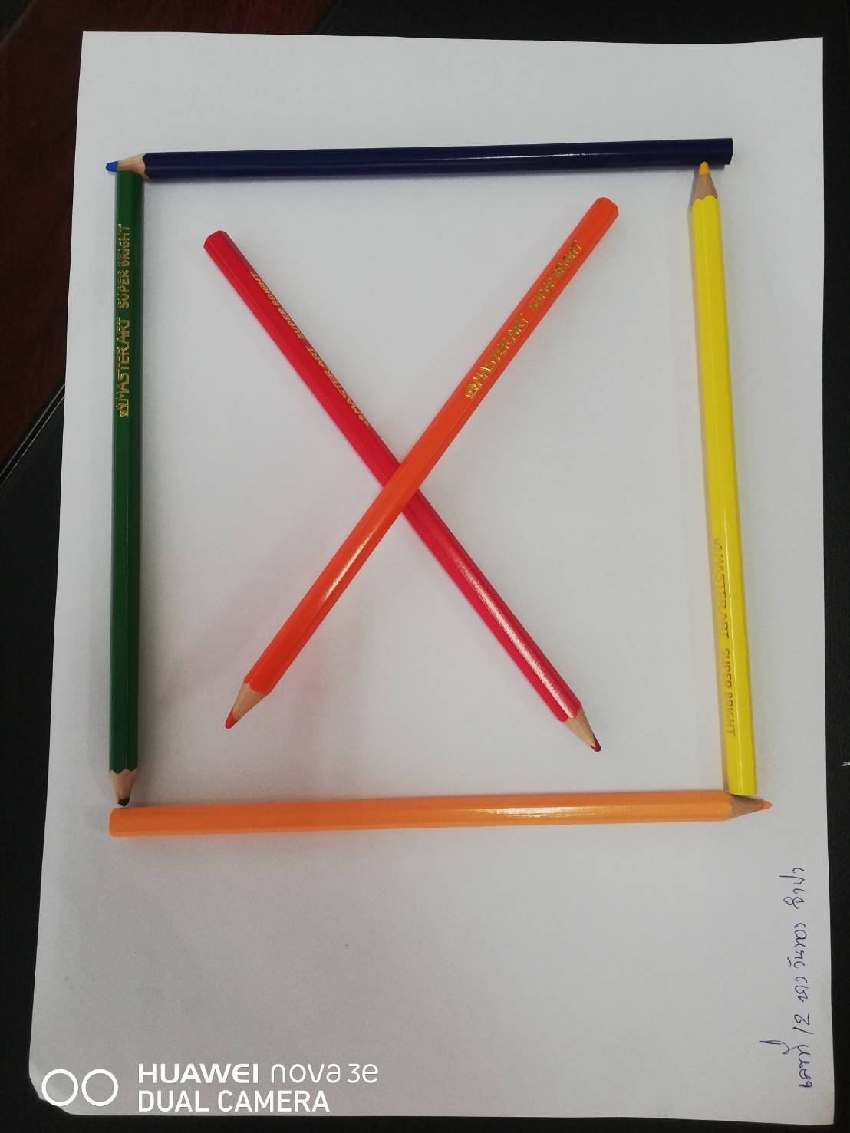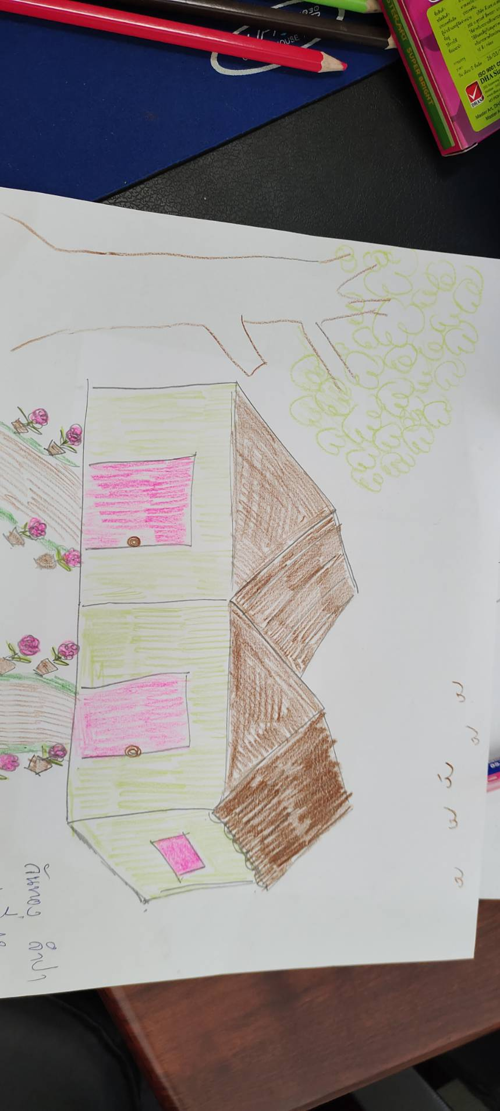
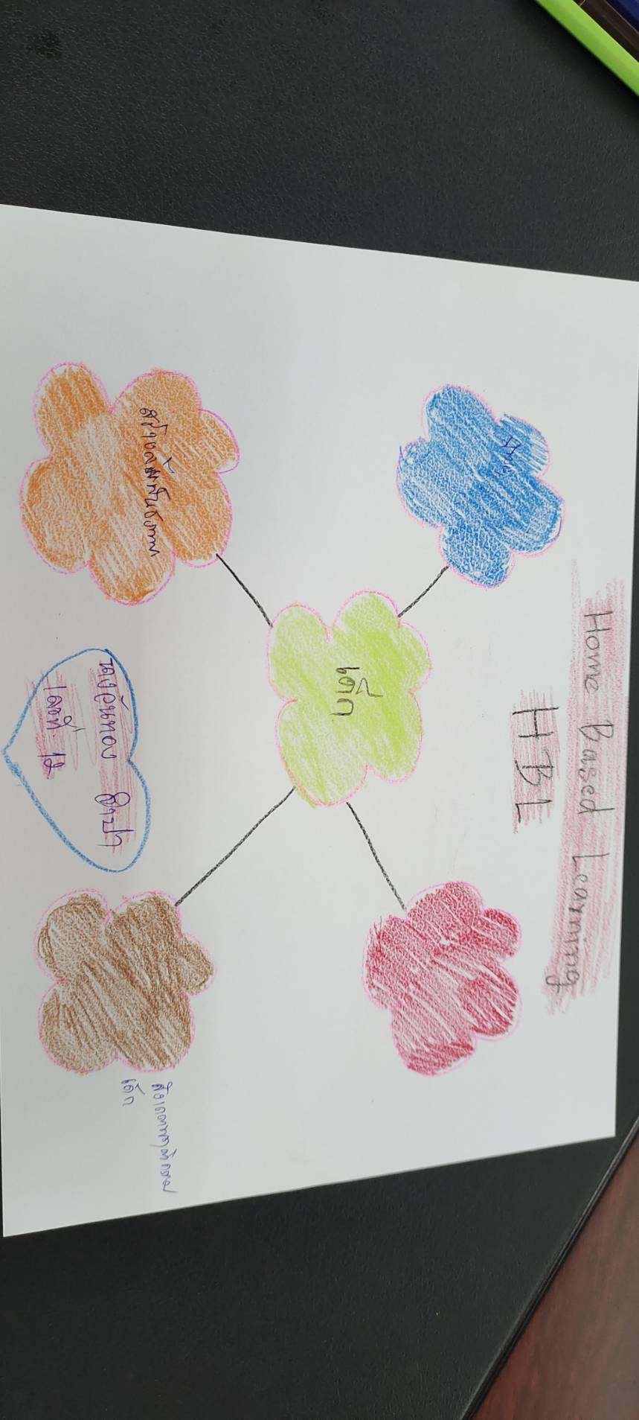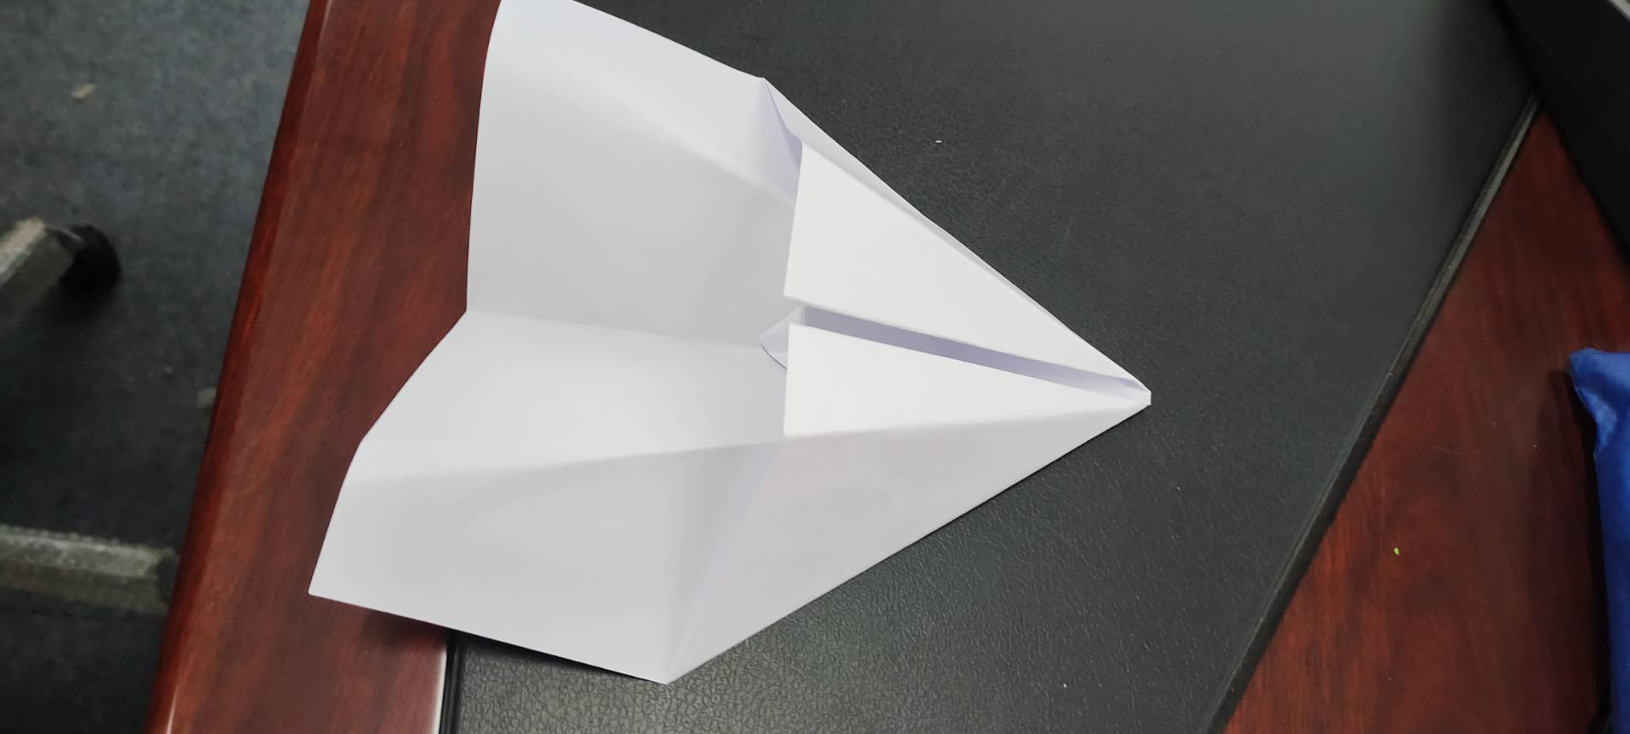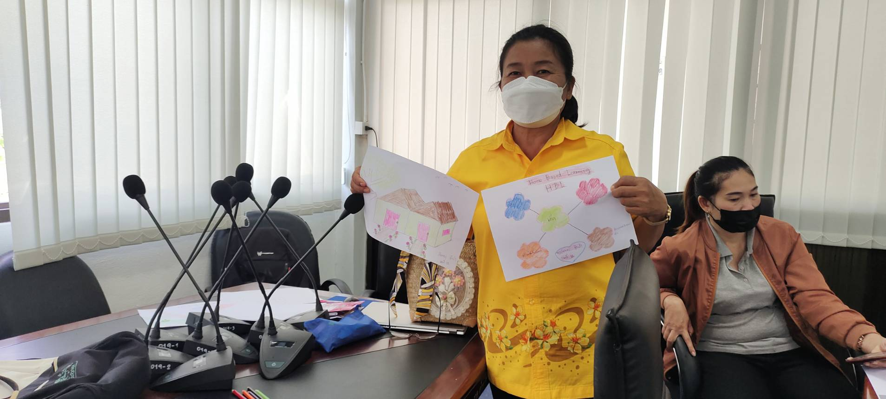
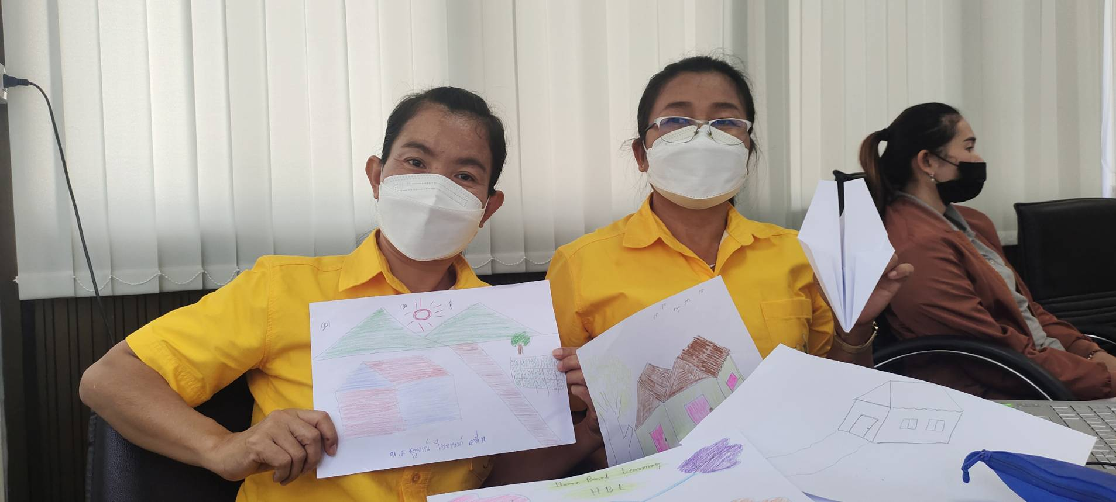

อบรมออนไลน์
บทบาทครูในการให้ความรู้ผู้ปกครองเพื่อส่งเสริมพัฒนาการและทักษะสมอง
( Executive Function)

วันที่ ๑๑ ตุลาคม พ.ศ. ๒๕๖๔
ผลงานสร้างสรรค์

